**PRAKTIKUM**

**STRUKTUR DATA**

**SEMESTER GANJIL TAHUN AKADEMIK 2024/2025**

Tanggal

.....................................

Materi

..............................................................................................................

**PRODI SISTEM INFORMASI**

**FAKULTAS TEKNIK DAN ILMU KOMPUTER**

**UNIVERSITAS NUSANTARA PGRI KEDIRI**

**2025**

**BAB II**

**PERCOBAAN DAN LATIH****AN**

**Percobaan 1**

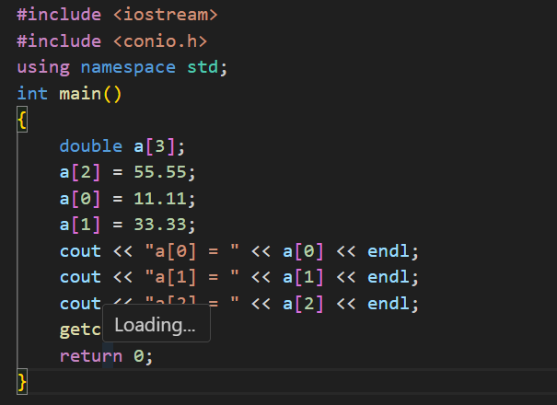

**Percobaan 2**

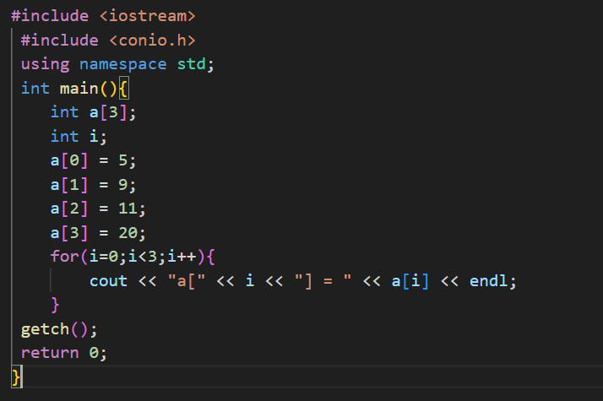

**Percobaan 3**

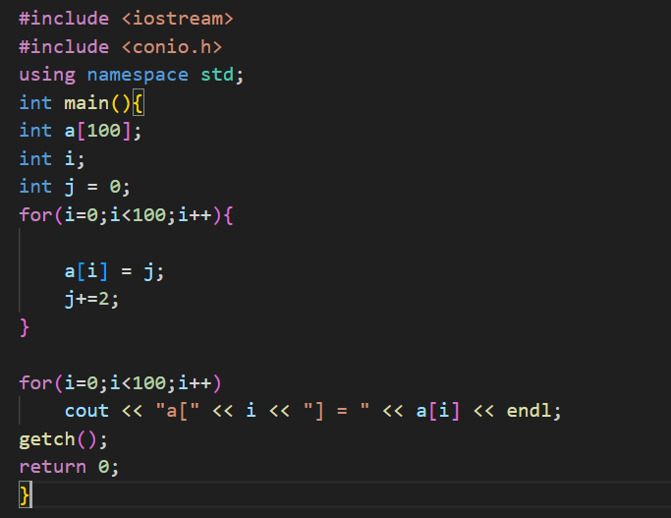

**Percobaan 4**

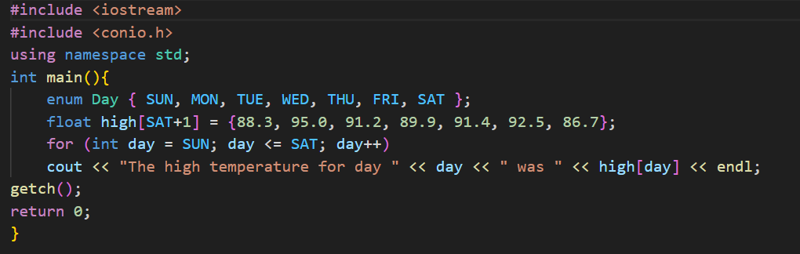

**Percobaan 5**

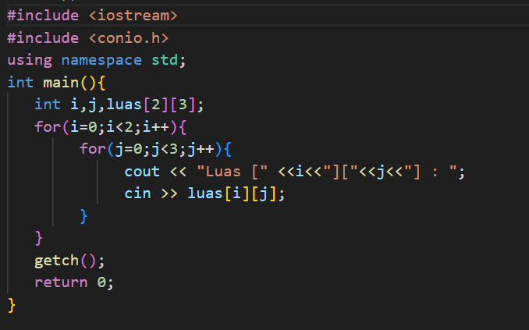

**Latihan 1**

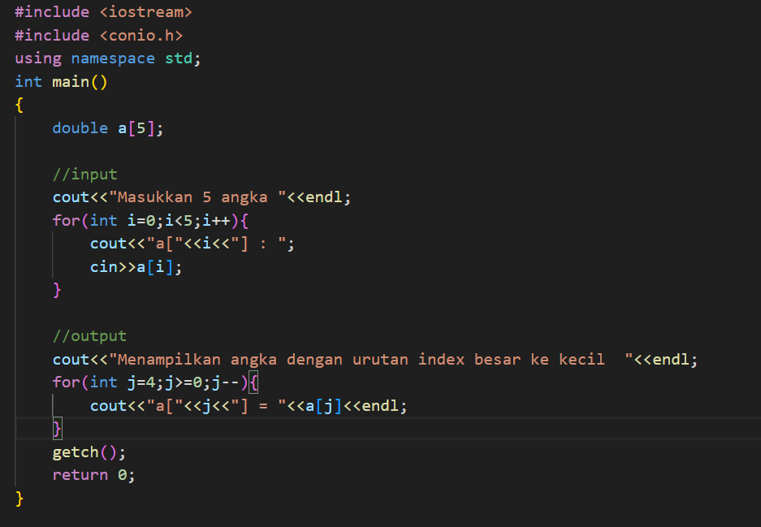

**Latihan 2**

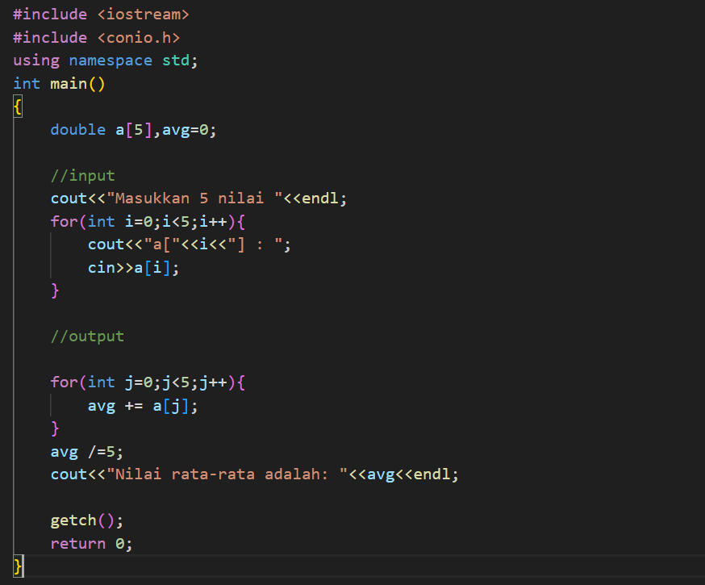

**Latihan 3**

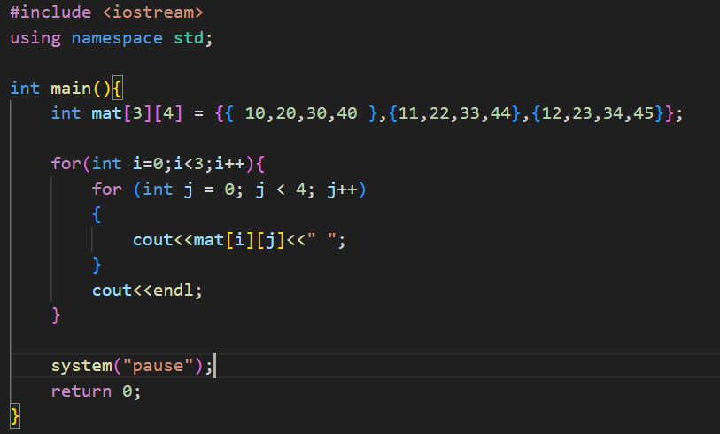

**Latihan 4**

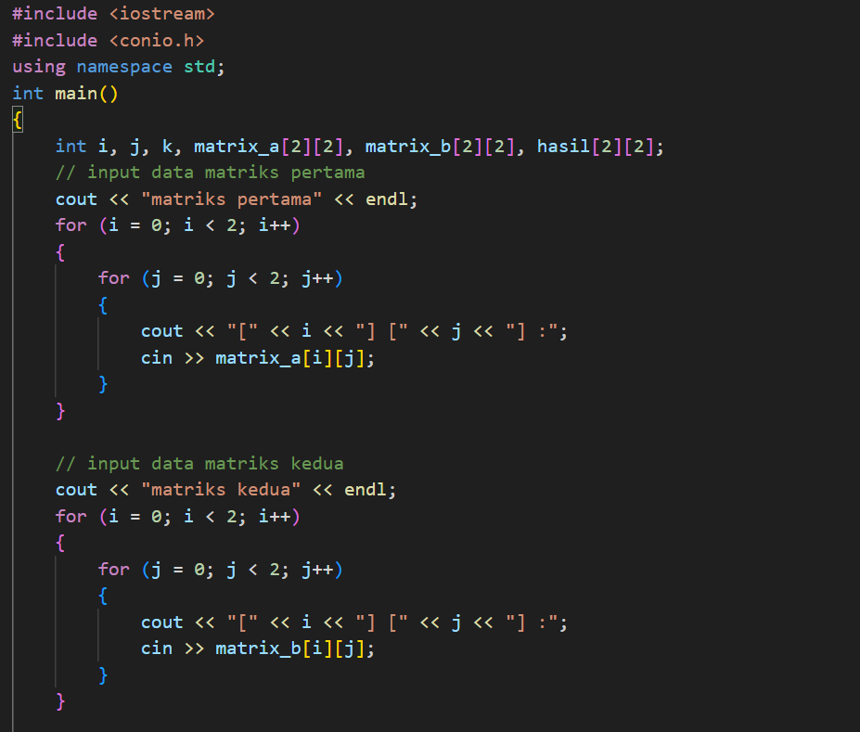

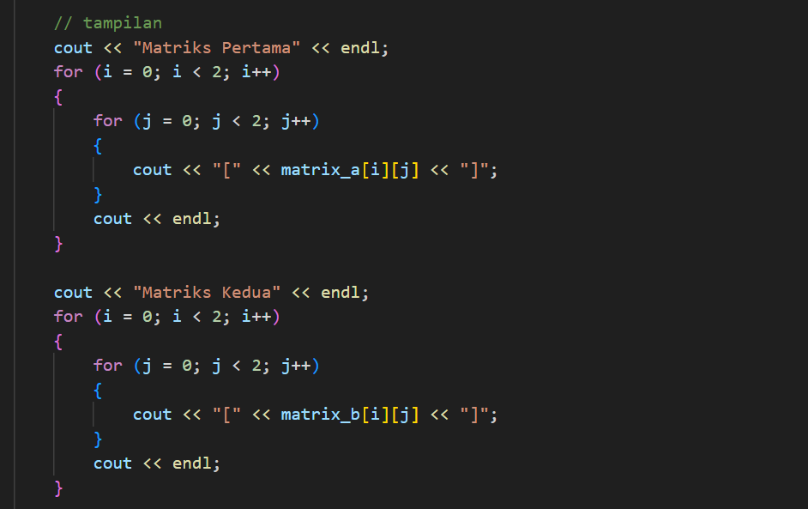

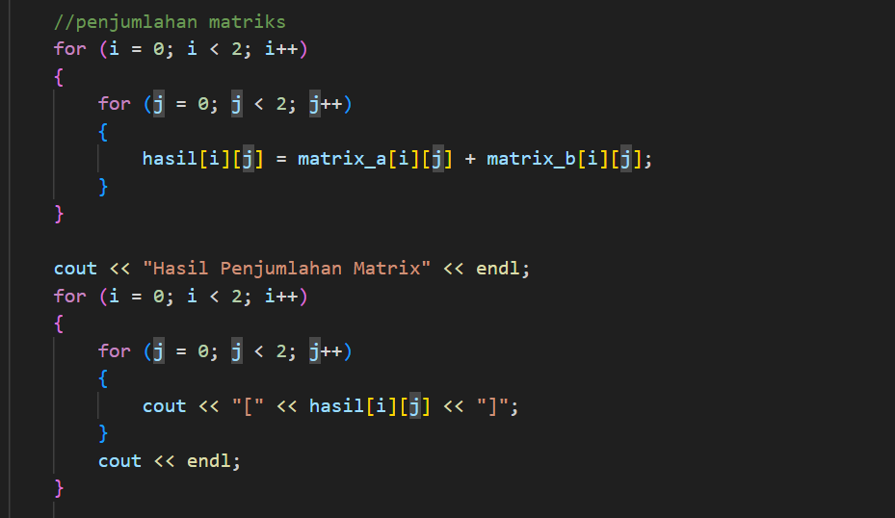

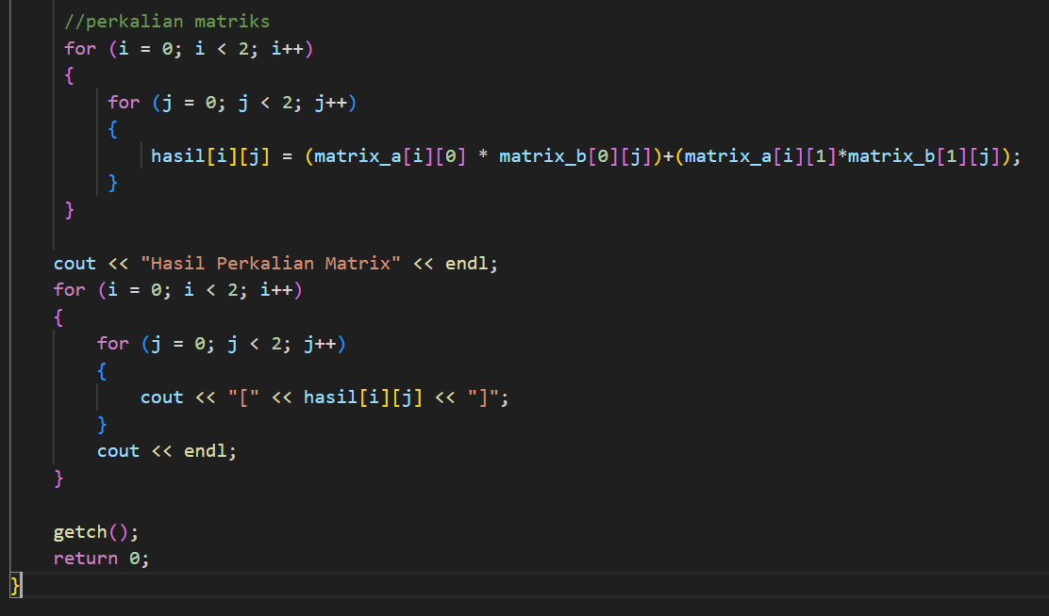

**BAB IV**

**TAMPILAN PROGRAM**

**Percobaan 1**

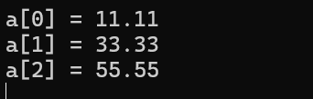

**Percobaan 2**

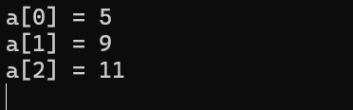

**Percobaan 3**

Indeks 0-99

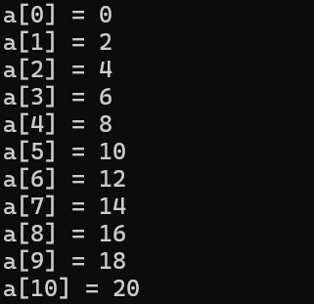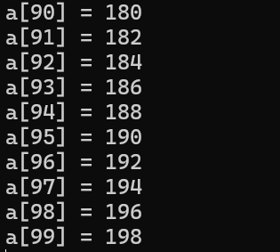

**Percobaan 4**

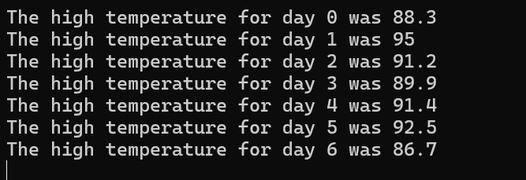

Percobaan 5

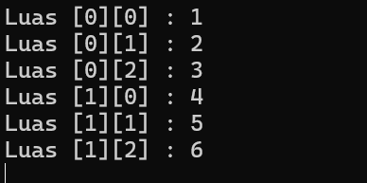

Latihan 1

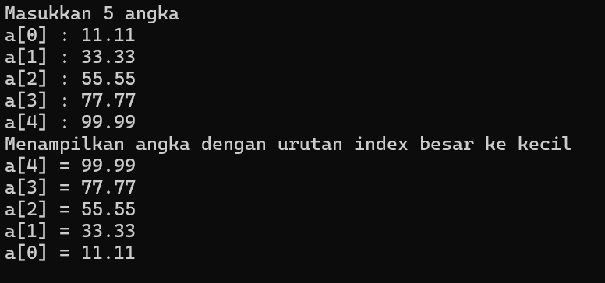

Latihan 2

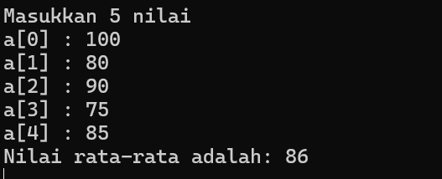

Latihan 3

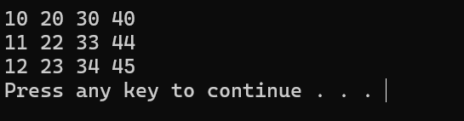

Latihan 4

